202312812KL4

例4　如图所示，汽车停在缓坡上，要求驾驶员在保证汽车不后退的前提下向上启动，这就是汽车驾驶中的“坡道起步”。驾驶员的正确操作是将变速杆挂入低速挡，徐徐踩下加速踏板，然后慢慢松开离合器，同时松开手刹，汽车慢慢启动。下列说法正确的是(　　)

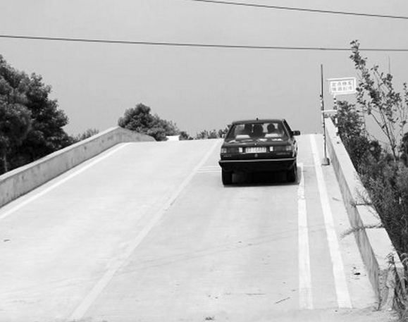

A．变速杆挂入低速挡，是为了能够提供较大的牵引力

B．变速杆挂入低速挡，是为了增大汽车的输出功率

C．徐徐踩下加速踏板，是为了让牵引力对汽车做更多的功

D．徐徐踩下加速踏板，是为了让汽车的输出功率保持为额定功率